第十三章 电路初探 单元训练A卷
填空题
1．路灯总是一起亮，一起暗，它们的连接方式是 ，原因是
2．电子手表中的电流约为1.5×10⁻⁶A，合 mA，合 μA。
3．某电池组是由填空题三节干电池串联成的 , 那么电池组的总电压为
4.在图所示电路中，只闭合S₁时，电灯 亮；当S₁、S₂都断开时，电灯 亮，它们是 连接的；当S₁、S₂都闭合时，电灯 亮，它们是 连接的．
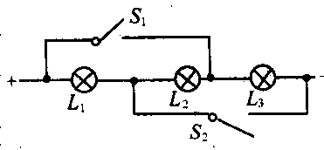
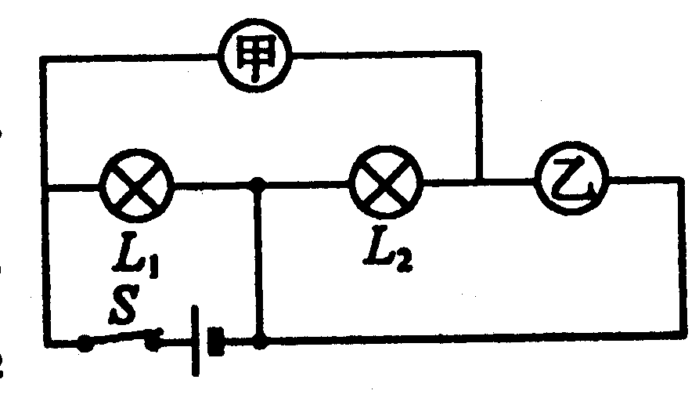

第4题 第5题
5.如图所示，在电路中，若甲乙两处分别装入电表，当开关闭合后，两灯均能正常发光，
则 处电表示电压表．
6.如图所示，若开关S、S₁闭合，S₂断开，能发光的灯是 ，电压表所测的是 两端的电压；若开关S、S₂闭合，S₁断开，那么能发光的灯是 ，电压表所测的是 的两端电压；若开关S、S₁、S₂都闭合，那么能发光的是 ，电压表所测的是 两端的电压．
7.如图所示，V₁测量 两端的电压；V₂测量 两端的电压；V₃测量 两端的电压，其中电压表V₁、V₂和V₃的示数分别为U₁、U₂和U₃，则三个电表示数之间存在的关系式是 ．
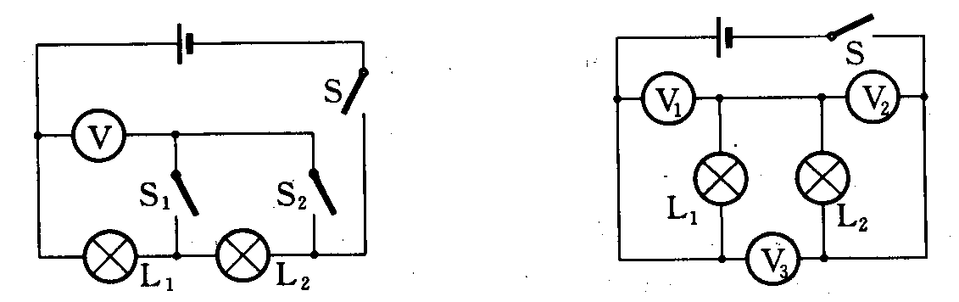
第6题 第7题
8．某同学用图15甲所示电路测量一个未知电阻R_{X} 的阻值，乙是实验过程中电流表和电压表的示数．此时电流表的示数是 安；电压表的示数是 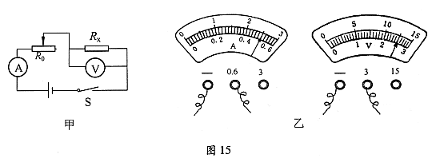
二、选择题
9. 电路发生短路故障的原因是 ( )
A. 开关未闭合 B. 导线内部断裂
C. 使用了已损坏的电源 D. 电源的两极直接被导线连通
10．普通家用灯泡的电流最接近于 （ ）
A．0.2A B．0.02A C．2A D．20A
11. 下列关于串联电路的说法中 , 错误的是 ( )
A. 各用电器是逐个顺次地连接起来的
B. 若一个用电器的内部开路 , 其余的用电器仍可能通电工作
C. 开关可使电路中的各灯泡同时发光或同时熄灭
D. 连接电路时 , 开关可从电池的正极或负极处接出 , 也可将开关接在用电器之间
12. 下列关于并联电路的说法中 , 错误的是 ( )
A. 各用电器是并列地连接起来的
B. 若一个用电器的内部断路 , 其余的用电器也不可能通电工作
C. 并联电路是由干路和各支路组成的
D. 相互并联的电路两端的电压相等
13. 一个开关同时能控制三只灯泡 , 则这三只灯泡的连接方式为 （ ）
A. 一定是串联 B. 一定是并联 C. 串联或并联都可以 D. 以上答案都不正确
14.某同学将如图所示的三个灯泡连接在电路里，接线良好，当闭合开关时，三个灯泡都不亮，则 （ ）
A.甲灯泡丝断了 B.乙灯泡丝断了
C.丙灯泡丝断了 D.都有可能

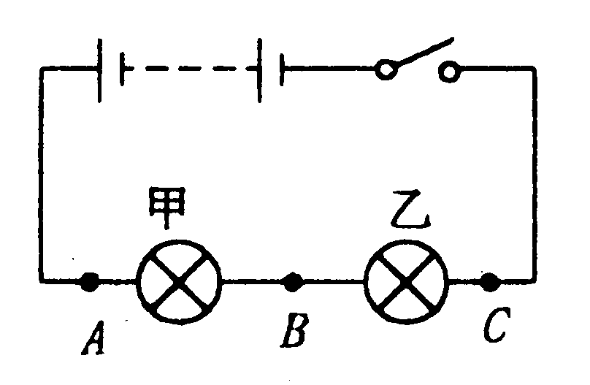
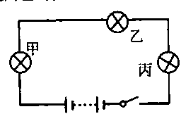

第14题 第15题
15.如图所示，电源电压为6V，甲、乙灯泡规格相同，当闭合开关S后，两灯都不亮，现用电压表进行检测，量出 A、B两点间的电压为0，B、C两点间电压为6V，造成开路原因可能示（ ）
A.电源接触不良 B.开关接触不良
C.乙灯接触不良或灯丝断了 D.甲灯接触不良或灯丝断了
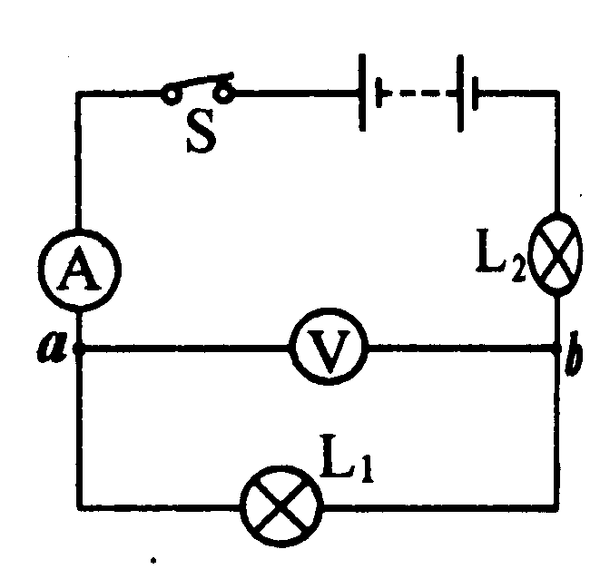
16. 如图所示，闭合开关，两灯都亮不起来，电流表的指针几乎不动，而电压表指针由明显偏转，该电路的故障可能时 （ ）
A.电流表坏了或未接 B.从a经灯L₁到b的电路中有断路
C.灯L₂灯丝烧断或灯座未接通 D.电流表和灯L₁、L₂都坏了 第16题
17．某小组在探究活动中，通过实践列出了白炽灯常见故障产生的原因与检修方法，下表给出了他们研究结果的一部分：
故障现象 | 可能原因 | 检修方法
灯泡不亮 | 1．灯泡的灯丝断了  2．灯头内的电线断了  3．灯头、开关等处的接线松动，造成接触不良 | 换新灯泡  换新线并接好  检查加固
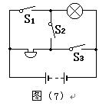
对于"灯泡不亮" 的故障，从电路的状态来看，其可能原因可以概括成下列哪一类原因（ ）
A．电路出现了短路 B．电路出现了断路
C．并联变成了串联 D．电源正负极接反
18、如图（7）所示电路，以下说法正确的是( )
A．只接通S₂灯亮，电铃响
B．只接通S₁灯亮，电铃响
C．只断开S₃灯亮，电铃响 D．只断开S₁灯亮，电铃响
- 实验设计题
19. 如图所示，是一个不完整的电路，请在图中的A、B、C三处填入（或不填）适当的电路元件（选择电源、开关、电压表中的任意两种器材），使电路成为并联电路．
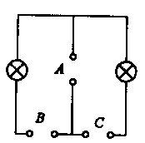
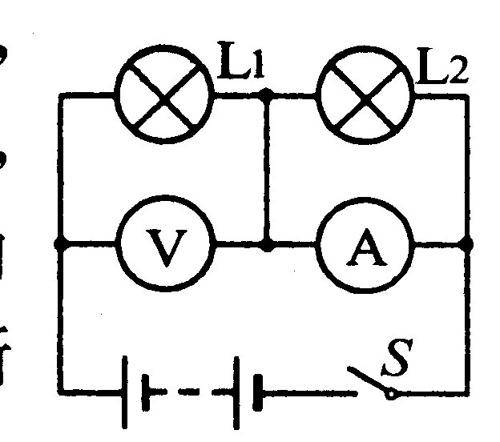

第19题 第20题
20.（2002年北京东城区中考题）某同学连接如图所示电路，电池组的电压为6V，两个小灯泡的额定电压都是6V，开关S闭合后，灯L₁亮，L₂不亮，电压表和电流表都有示数．由此可以做出判断：灯L₂处可能是 ，（填“开路”或 “短路”）．在原电路的基础上，只改动一处，就可以判断灯L₂是否真的损坏，请简述你采用的方法： ；并做处判断： ．
21. 如图所示，是某工厂数控机床上关键部件的控制盒，控制盒内有三个接线柱ABC和指示灯和电铃各一只，当连接AC时，灯亮、铃不响；当连接AB时，铃响、灯不亮；当连接BC时，灯不亮、铃不响．请根据上述情况，设计出符合要求的电路．
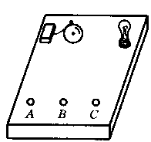

第21题
22.如图所示,在桌面上有两个小灯泡和一个开关,它的连接电路在桌面下,无法看到,小明同学试了一下,闭合开关时,两灯泡都亮,断开开关时,两灯泡都熄灭,这两个小灯泡究竟是串联还是并联,请你提出一个可行的判断方法.
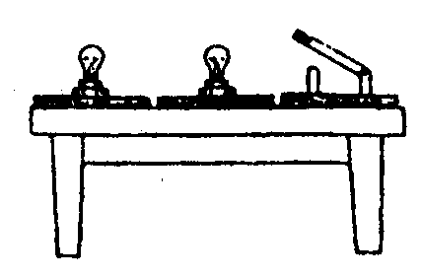

第22题

第十三章 电路初探 单元训练B卷
填空题
1．闪电时云层之间的电压可达10⁹V= kV= mV
2.串联电路中，如果其中有一只灯泡坏了，其他灯泡 正常工作；并联电路中，如果其中有一只灯泡坏了，其他灯泡 正常工作；家庭用电中的电灯的连接方式是 。
3.要想得到持续的电流，电路中必须有 ，而且电路中还必须是
4. 如图所示，在电路中，若甲乙两处分别装入电表，当开关闭合后，两灯均能正常发光，则 处电表示电压表．

第4题
5.如图所示，V₁的示数为9V，V₂的示数6V，则电源总电压为 。
6.如图所示，a是电压表的负接线柱引出的导线头，开关S闭合后，a接b时，电压表的示数是6V，a接d时，电压表的示数为1.5V，则a接c时，电压表的示数为 V，则灯L₁两端电压为 V，灯L₂两端电压为 V。
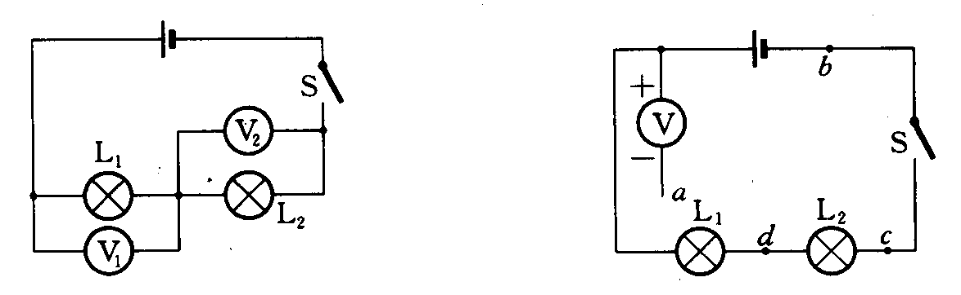
第5题 第6题
二、选择题
7.如图所示，下列各电路图中，正确的是 （ ）
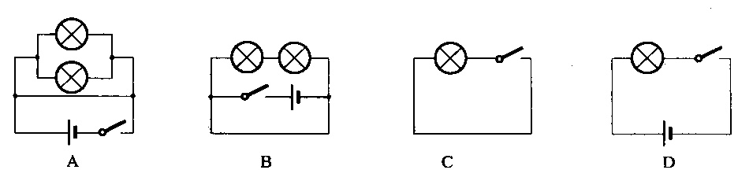
8.如图所示，下列电路中，开关同时控制电灯和电铃的是 （ ）
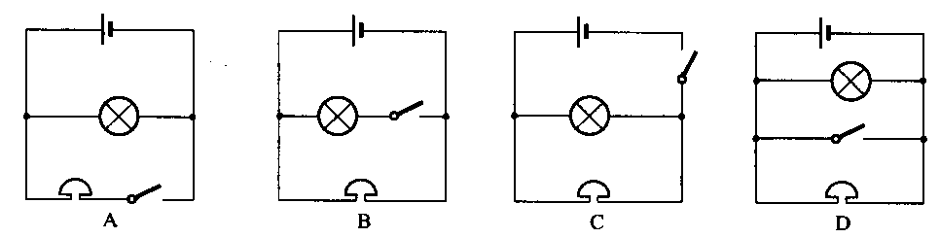
9.如图所示电路中，开关S闭合后，小灯泡L₁、L₂都能正常发光的是 （ ）
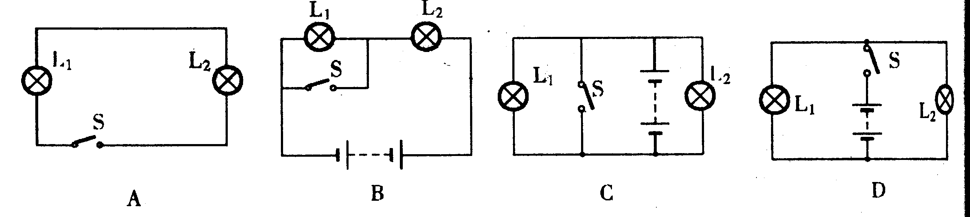

10．在如图所示的电路中，正确的电路组成是（ ）
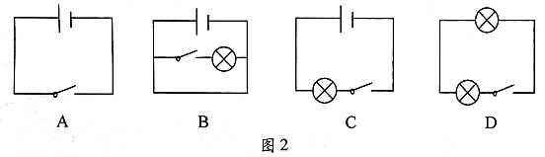
11. 如图所示的电路中，电源电压不变，闭合开关K，电路正常工作．过了一会儿，两电表示数都变大，则该电路中出现的故障可能是 （ ）
A．灯L短路 B．灯L断路 C．电阻R断路 D．电阻R短路
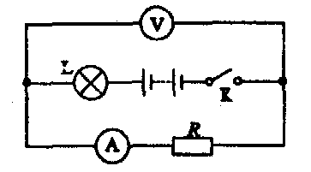
12、如图(7)所示电路，以下说法正确的是( )
A．只接通S₁灯亮，电铃响
B．只接通S₂灯亮，电铃响
C．只断开S₃灯亮，电铃响
D．只断开S₁灯亮，电铃响

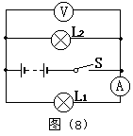
13、如图(8)所示的电路中，电源电压不变，开关S闭合，灯L₁、L₂都正常发光，一段时间后，突然其中一灯熄灭，而电流表和电压表的示数都不变，出现这一现象的原因可能是（ ）
A．灯L₁短路 B．灯L₂短路
C．灯L₁断路 D．灯L₂断路
14（2003年武汉市中考题）如图9-11所示电路中，哪种接法会烧坏电流表 （ ）
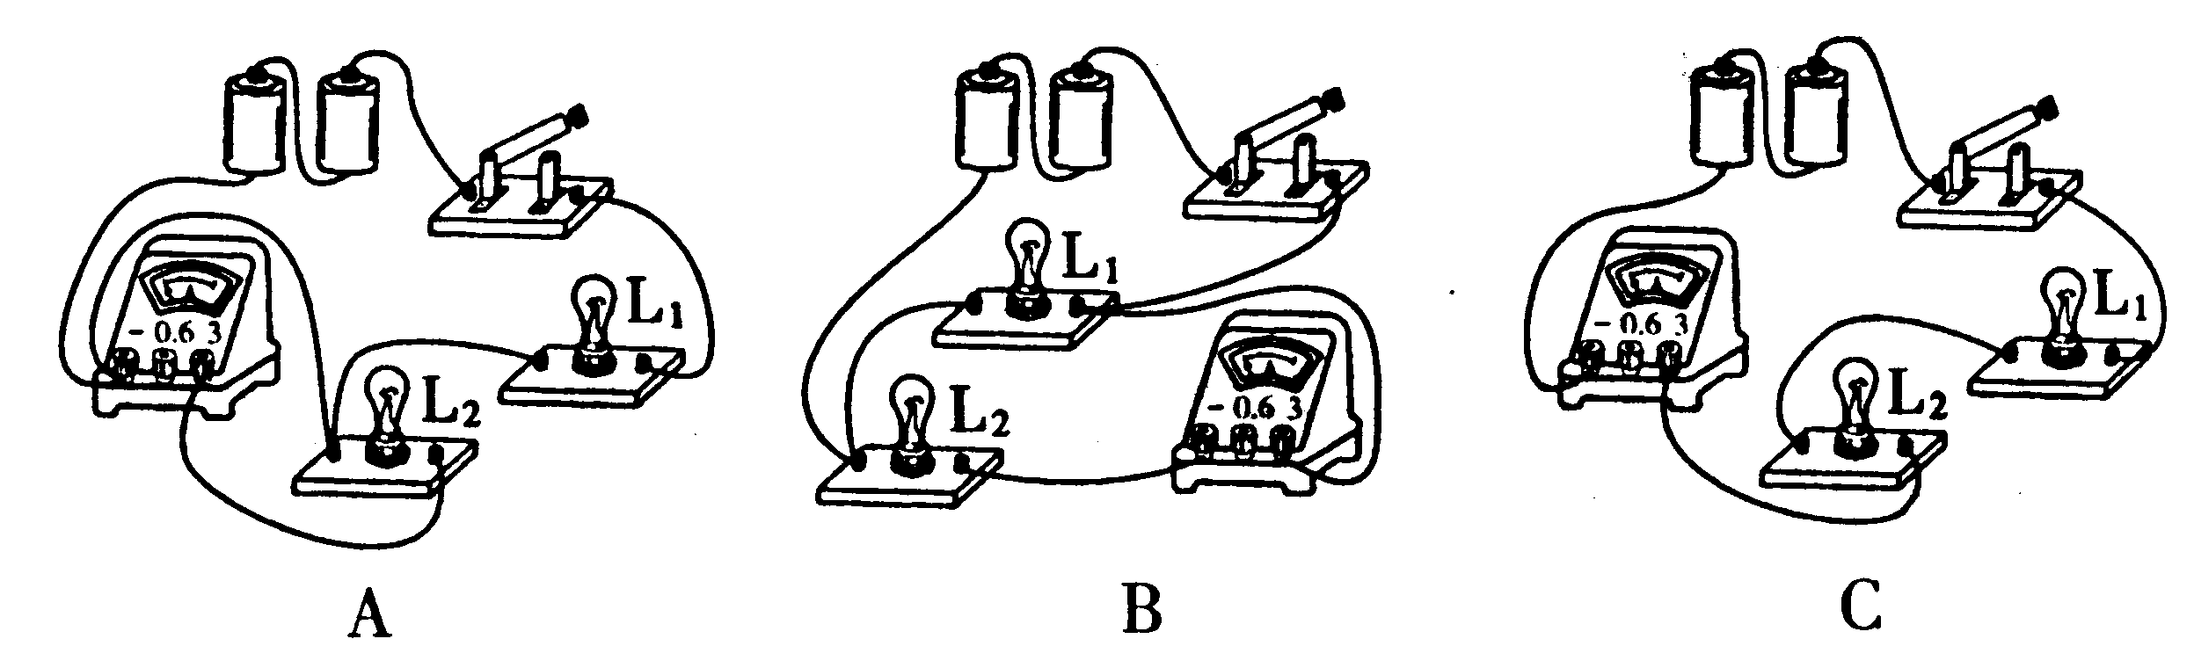
15.如图所示，电压表测量的是 （ ）
A. L₁和电源两端电压 B.L₂两端的电压
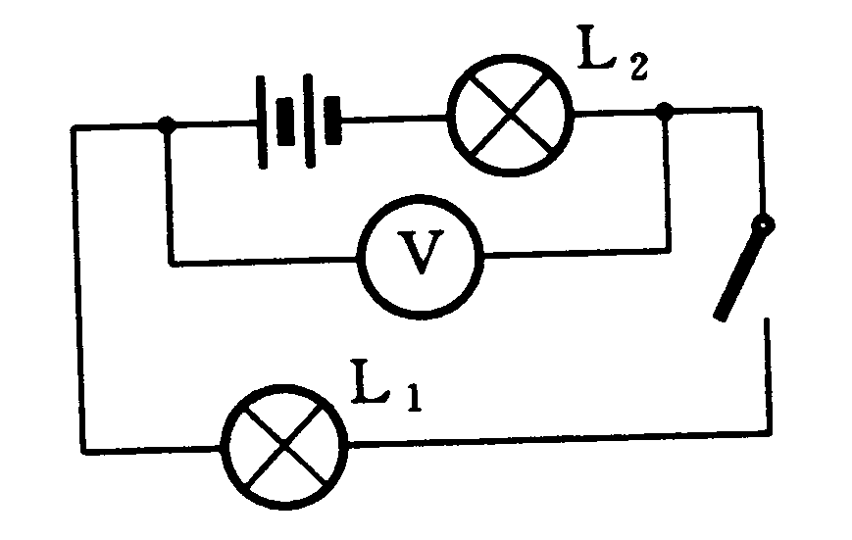
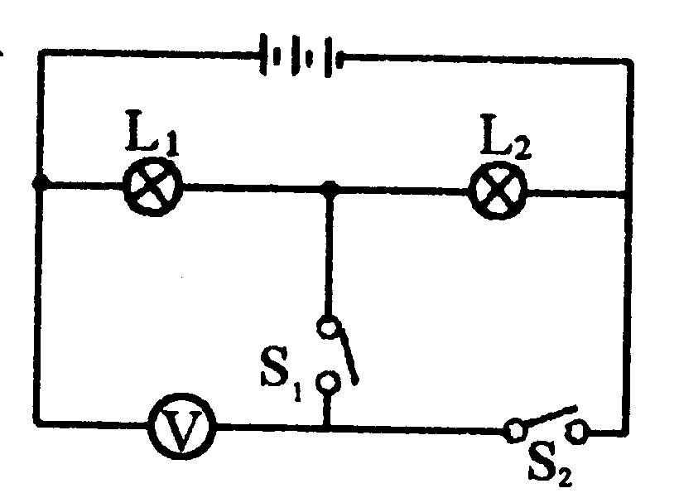
C.电源电压 D. L₁两端的电压

第15题 第16题
16.如图所示，电源电压不变，当开关S₁断开，S₂接通时，电压表示数为4.5V，当开关S₁接通，S₂断开时，电压表示数为3V，则灯L₁、L₂两端电压分别为 （ ）
A.3V 和5V B.1.5V和 4.5V
C.3V和1.5V D.1.5V和 3V
三、作图改错题
17.如图所示，用笔画出的线替代导线，将图中的实物元件，连接起来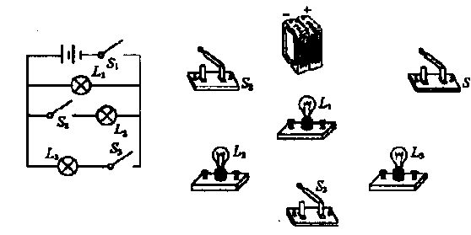
18.如图所示，电路中有三处错误，请写出改正方法．
．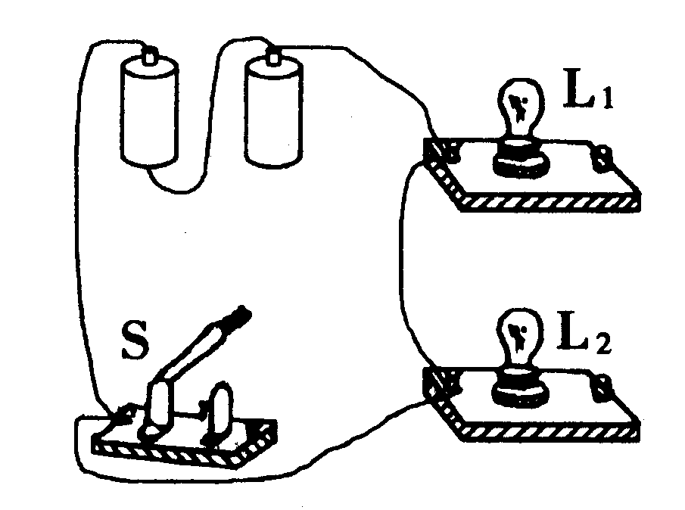
19.（2003年兰州市中考题）如图9-10所示，闭合开关S ,电路将是 路（选填“开”、“短”或“通”），要使电路中的两灯串联，则应拆除导线
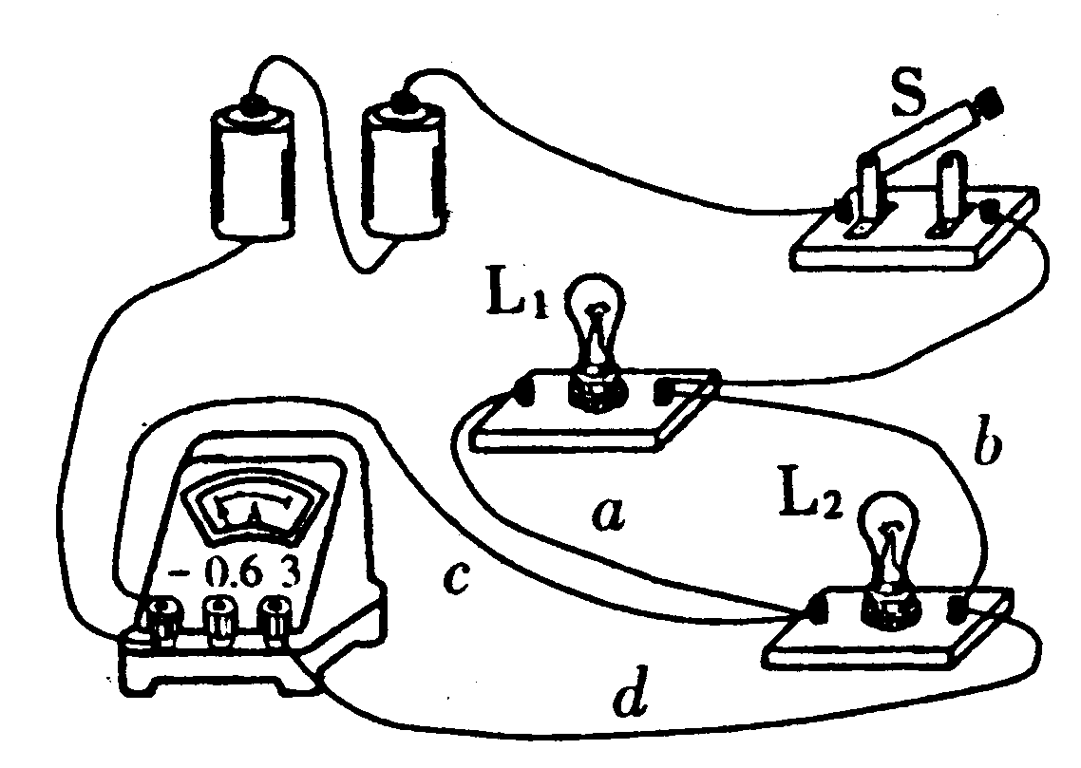
四、实验设计题
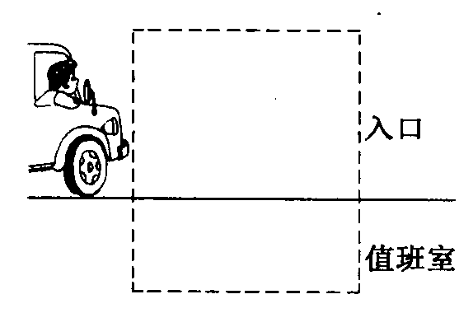
20.(2002年哈尔滨中考题) 如图所示，为了便于顾客购物,南京市新街口的“南京书城”楼下设有地下停车场,地下值班室的工作人员可以通过操纵室内的开关,使想存车的司机通过看入口处的红绿灯变可以知车场内是否有空车位;红灯亮,无车位,绿灯亮,有车位.请你设计一个满足需要的电路.(电源用电池)

